«Знакомим ребенка с космосом».
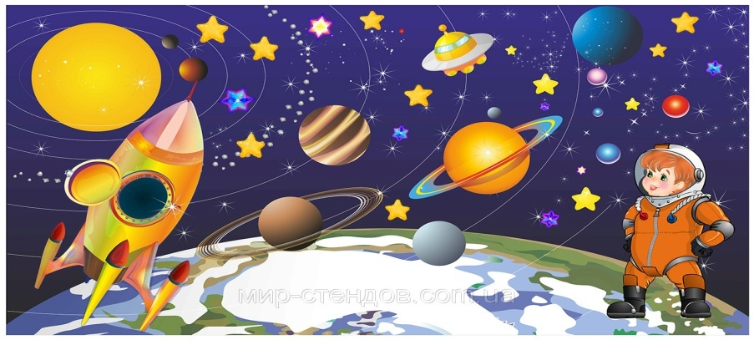
«Человечество не останется вечно на земле, но, в погоне за светом и пространством, сначала робко проникнет за пределы атмосферы,
а затем завоюет себе все околосолнечное пространство»
К. Циалковский

Еще с древних времен люди обращали свой взор к небу. Делая первые шаги по земле, человек ощущал свою зависимость от неба. Наши предки хорошо знали и разбирались в повадках неба. Для него небо всегда было живым, многообразно себя проявляющим. И вот эту любовь и знание неба мы воспитываем дошкольников. Наверное, каждый из вас, взрослых, также как и ваши дети, любите смотреть на звезды. Кто-то просто восхищается их красотой, кто- то о чем-то мечтает, кто-то хочет разгадать загадки, которые таит в себе космос.
В начале шестидесятых годов прошлого века не было в мире более популярных собак, чем простые дворняжки Белка и Стрелка. Еще бы! Им впервые удалось летать больше суток вокруг планеты в настоящем космическом корабле, и при этом вернуться домой целыми и невредимыми! За это время произошли огромные изменения: и в нашем обществе, и в вопросах изучения космического пространства. Теперь такого ожидания запуска ракеты в космос уже нет, новые достижения проходят мимо нас, а дети совсем перестали играть в космонавтов, тем более мечтать о профессии космонавта. Да и вообще, многие ли из них знают об этом? Наша с вами задача, уважаемые, родители, рассказать детям, что такое Вселенная и космос, из чего состоит Солнечная система, познакомить с космическими телами. А начинать знакомство нужно с простых рассказов в хорошей книге, а не с теории «большого взрыва». Нужны доходчивые рассказы о планетах и звездах, о том, что наша Земля – это огромный шар, на котором нашлось место и рекам, и горам, и лесам, и пустыням, и конечно всем нам, его жителям. Рассказать о полете человека в космос, о пришельцах и интересных явлениях в нашей жизни, связанных с пространством за пределами нашей планеты.
«Почему Луна превращается в месяц?»
Вид Луны меняется каждый день. Сначала она похожа на узенький серп, затем полнеет и через несколько дней становится круглой. Еще через несколько дней полная Луна постепенно становится все меньше и меньше и снова делается похожей на серп. Серп Луны часто называют месяцем. Если серп Луны повернут влево, как буква «С», то говорят, что луна «стареет», и вскоре исчезает совсем. Такую фазу Луны называют «новолунием». Потом постепенно Луна из узкого серпа, повернутого вправо превращается снова в полную. Перед тем, как превратиться в полную, она «растет» (если мысленно провести прямую линию через края серпа, получится буква «Р», т.е. месяц «растет»). Для объяснения того, что Луна такая разная и постепенно меняется от едва заметного «серпика» до круглой яркой красавицы, можно обратиться к модели с глобусом. Для этого понадобится глобус, какой-нибудь источник света, например, свеча или настольная лампа и маленький мячик – «Луна». Покажите детям, как Луна вращается вокруг Земли и что происходит с освещением, как оно влияет на вид Луны. Обращаясь вокруг Земли, Луна поворачивается к ней то полностью освещенной поверхностью, то частично освещенной, то темной. Вот поэтому в течение месяца непрерывно меняется вид Луны.
«Планеты и звезды».
Наша Земля – это огромный шар, на котором нашлось место и рекам, и горам, и лесам, и пустыням, и, конечно, всем нам, его жителям. Всё, что окружает нашу Землю, в том числе и сама планета, называется Вселенной, или космосом. Космос очень велик, и сколько бы мы ни летели в ракете, мы никогда не сможем добраться до его края. Кроме нашей Земли, существуют и другие планеты: Марс, Венера, Юпитер. Кроме планет, существуют звезды. Звезды – это огромные светящиеся огненные шары. Солнце – тоже звезда. Оно расположено близко к Земле, поэтому мы видим его свет и ощущаем тепло. Есть звезды во много раз больше и горячее Солнца, но они светят так далеко от Земли, что кажутся нам всего лишь маленькими точками на ночном небе. Для того, чтобы ребенку было понятно данное явление, можно сравнить свет фонарика днем и вечером в темноте. Днем при ярком освещении луч фонарика почти не виден, зато он ярко светит вечером. Свет звезд похож на свет фонаря: днем его затмевает Солнце. Поэтому звезды можно увидеть только ночью.

